REQUERIMENTO Nº 41/2020

Requer informações acerca de construção de uma passarela provisória em área próxima à construção da nova “Ponte do Viveiro” no Jardim São Joaquim que liga ao Jardim Barão.

Senhor Presidente,

Senhores Vereadores,

CONSIDERANDO que, este vereador foi procurado por moradores, reclamando que a falta da ponte tem causado transtornos, para as pessoas que precisam passar pelo local para ir ao trabalho ou levar os filhos à escola nos bairros vizinhos Jardim Barão, Jardim das Orquídeas e Jardim das Laranjeiras;

CONSIDERANDO que, a construção levará em média 10 meses para ficar pronta e neste período o acesso aos bairros adjacentes, está sendo bem complicado;

REQUEIRO que, nos termos do Art. 10, Inciso X, da Lei Orgânica do município de Santa Bárbara d’Oeste, combinado com o Art. 63, Inciso IX, do mesmo diploma legal, seja oficiado o Excelentíssimo Senhor Prefeito Municipal para que encaminhe a esta Casa de Leis as seguintes informações:

1º) A administração tem conhecimento do assunto?

2º) É possível a construção de uma passarela provisória até o fim das obras, no referido local?

3º) Se a resposta for negativa, justificar?

4º) Outras informações que julgar necessárias.

Plenário “Dr. Tancredo Neves”, em 31 de janeiro de 2020.

**Carlos Fontes**

-vereador-

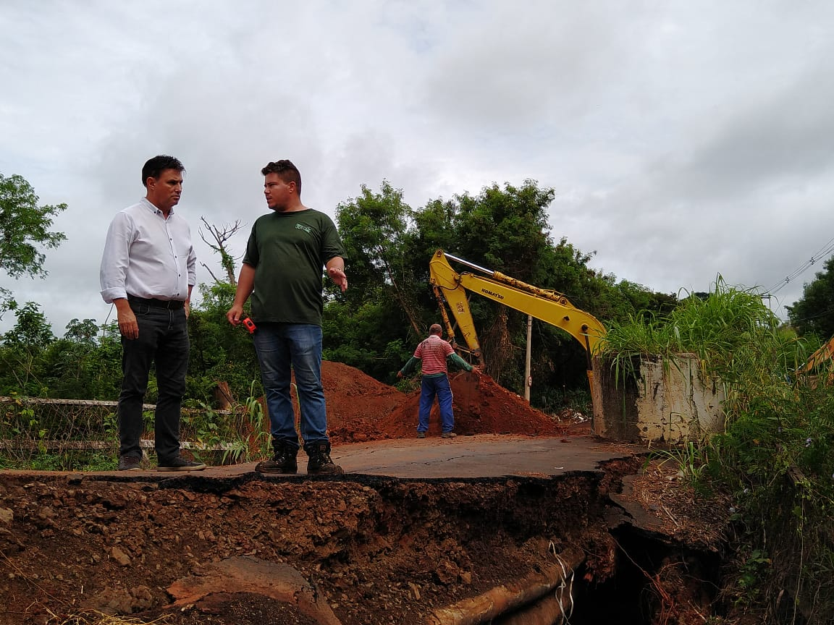

Plenário “Dr. Tancredo Neves”, em 31 de janeiro de 2020.

**Carlos Fontes**

-vereador-